RESOLUCION TAT-3734-2020

TRIBUNAL ADMINISTRATIVO DE TRANSPORTE. San José, a las diez horas quince minutos del veinte de octubre de dos mil veinte.

Recurso de Apelación en subsidio, presentado por la F.D.S.F. Y L.A.D.T.D.E.A.S.O.S. cédula jurídica …, por medio de su representante Legal el Licenciado L.G.S., cédula de identidad número …, contra el Artículo 8.1 de la Sesión Ordinaria 61-2020, celebrada el 6 de agosto de 2020, por la Junta Directiva del Consejo de Transporte Público. El caso es tramitado en este Despacho bajo Expediente Administrativo No. TAT-051-20.

RESULTANDO

PRIMERO: La Junta Directiva del Consejo de Transporte Público mediante Artículo 8.1 de la Sesión Ordinaria 61-2020, celebrada el 6 de agosto de 2020, acuerda rechazar una propuesta para que los servicios especiales de estudiantes puedan realizar transportes ocasionales los fines de semana tal como lo hacían antes de la pandemia por covid-19. (Léase folio 20 del expediente administrativo)

SEGUNDO: La empresa recurrente por medio de su representante Licenciado L.G.S., cédula de identidad número …, interpone Recurso de Revocatoria con Apelación en subsidio, por considerar que el Artículo 8.1 de la Sesión Ordinaria 61-2020, celebrada el 6 de agosto de 2020, entre otros aspectos, violenta el principio de Legalidad y el numeral 39 de la Constitución Política, y por considerar que la motivación no fue la adecuada, pues su actividad además no afectará otros servicios de Transporte Público y no es cierto que se fomente el transporte irregular. (Léanse folios del 13 al 17 del expediente administrativo)

TERCERO: La Junta Directiva del Consejo de Transporte Público, mediante acuerdo 7.8 de la Sesión ordinaria 69-2020 del 15 de setiembre de 2020, conoce y avala el oficio CTP-AJ-OF-2020-1489 de la Dirección de Asuntos Jurídicos del 9 de setiembre de 2020 y rechaza el Recurso de Revocatoria por Falta de Legitimación. (Léanse folios del 2 al 12 del expediente administrativo)

CUARTO: En el expediente se encuentra fotocopia de Poder Especial extendido por E.R.A. quien dice ser Apoderado Generalísimo sin Límite de Suma de la A.D.T.D.E.S., a favor de L.G.S., para que este actúe en el procedimiento seguido en ocasión del acuerdo 8.1 de la Sesión Ordinaria 61-2020. (ver folio 17 vuelto del expediente administrativo)

QUINTO: El Tribunal Administrativo de Transporte giro a la recurrente prevención TAT-051-20 de 29 de setiembre de 2020, para que se refiriera a lo acordado por el Consejo de Transporte Público en su acuerdo 7.8 de la Sesión Ordinaria 69-2020 de 15 de setiembre de 2020 y además para que aporte el Poder que faculta a E.R.A. a otorgar poder Especial al señor L.G.S.; no obstante, la Recurrente no se apersono en respuesta a la prevención realizada y debidamente notificada. (ver folios 25 y 28 del expediente administrativo)

SEXTO: En los procedimientos seguidos se han observado las prescripciones legales.

Redacta el Juez Muñoz Corea; y,

CONSIDERANDO
1.- SOBRE LA COMPETENCIA: De conformidad con el artículo 22 de la Ley Reguladora del Servicio Público de Transporte Remunerado de Personas en Vehículos en la Modalidad de Taxi, No. 7969 del 22 de diciembre de 1999, publicada el 28 de enero del 2000, el Tribunal Administrativo de Transporte es el competente para conocer y resolver el presente recurso de apelación en subsidio y Nulidad Concomitante.

2.- SOBRE LA ADMISIBILIDAD DEL RECURSO: En cuanto a la Legitimación: El Recurso de Apelación presentado indica en su encabezado que es interpuesto por la F.D.S.F. Y L.A.D.T.D.E.A.S.O.S. cédula jurídica …, por medio de su representante Legal el L.L.G.S., cédula de identidad número ...

Del expediente administrativo se extrae en el acuerdo 7.8 de la Sesión ordinaria 69-2020 del 15 de setiembre de 2020, y específicamente del informe jurídico que lo sustentó el oficio CTP-AJ-OF-2020-1489 de la Dirección de Asuntos Jurídicos del 9 de setiembre de 2020; que en un primer momento el Consejo de Transporte Público, previno a la Recurrente para que aportara el Poder que permitiera al L.L.G.S., accionar en su favor.

En su momento la Recurrente aportó Poder Especial extendido por E.R.A. quien dice ser Apoderado Generalísimo sin Límite de Suma de la A.D.T.D.E.S., a favor de L.G.S., para que éste actúe en el procedimiento seguido en ocasión del acuerdo 8.1 de la Sesión Ordinaria 61-2020.

No obstante, lo anterior, dado que el señor E.R.A., indica ser Apoderado Generalísimo sin Límite de Suma de la recurrente, no aportó documento idóneo que comprobara su condición, por consiguiente, el Consejo de Transporte Público declaró Falta de Legitimación y rechazó el Recurso de Revocatoria.

Por lo anterior, una vez el Tribunal en conocimiento del recurso de alzada y dado lo resuelto por la Junta Directiva del CTP, giro a la recurrente prevención TAT-051-20 de 29 de setiembre de 2020, para que se refiriera a lo acordado por el Consejo de Transporte Público en su acuerdo 7.8 de la Sesión Ordinaria 69-2020 de 15 de setiembre de 2020 y además para que aporte el Poder que faculta a E.R.A. a otorgar poder Especial al señor L.G.S.; no obstante, la Recurrente no se apersono en respuesta a la prevención realizada y debidamente notificada .

Como no se aporta por la Recurrente el Poder Generalísimo sin Límite de suma que faculte al señor E.R.A., a otorgar Poder Especial al L.L.G.S. no queda más a este Tribunal que rechazar el recurso por falta de legitimación.

El artículo 275 de la Ley General de la Administración Pública, en cuanto a la Legitimación indica:

“Artículo 275.- Podrá ser parte en el procedimiento administrativo, además de la Administración, todo el que tenga interés legítimo o derecho subjetivo que pueda resultar afectado, lesionado o satisfecho de manera total o parcial, por el acto final. El interés de la parte deberá ser legítimo y podrá ser moral, científico, religioso, económico o de cualquier otra naturaleza.”
La Sala Primera de la Corte Suprema de Justicia en su sentencia de fecha 04 de julio de 2013 de las 09:20:00 horas indicó respecto de la Legitimación lo siguiente:
“La legitimación constituye un presupuesto de la pretensión formulada en la demanda y de la oposición hecha por el demandado, para hacer posible la sentencia de fondo que las resuelve; consecuentemente la legitimación en la causa no constituye un presupuesto procesal, en tanto no se refiere al procedimiento o al válido ejercicio de la acción, antes bien se refiere a la relación sustancial que debe existir entre actor y demandado y al interés sustancial que se discute en el proceso. La legitimación en la causa se refiere a la relación sustancial que se pretende existente entre las partes del proceso y el interés sustancial en litigio. El demandado debe ser la persona a quien le corresponde por la ley oponerse a la pretensión del actor o frente a la cual la ley permite que se declare la relación jurídica sustancial objeto de la demanda; y el actor la persona que a tenor de la ley puede formular las pretensiones de la demanda, aunque el derecho sustancial pretendido no exista o le corresponda a otro. Lo anterior significa que no se precisa ser titular o sujeto activo o pasivo del derecho o relación jurídica material, sino del interés para que se decida si en efecto existe, esto es se trata de una legitimación para obtener sentencia de fondo o mérito. De acuerdo al sujeto legitimado o a su posición en la relación procesal se puede distinguir entre legitimación activa y pasiva, la primera le corresponde al actor y a las personas que con posterioridad intervengan para defender su causa, la segunda le pertenece al demandado y a quienes intervengan para discutir y oponerse a la pretensión del actor. La ausencia de legitimación en la causa constituye un impedimento sustancial, si el juzgador se percata de la falta de la misma, así debe declararlo de oficio y dictar una sentencia inhibitoria, lo que no es óbice para que sea alegada oportunamente como excepción previa… …La legitimación en la causa demás de determinar quienes pueden actuar en el proceso con derecho a obtener sentencia de fondo, señala o determina a quiénes deben estar presentes para hacer posible la sentencia de fondo…” . (Resolución de las 15 horas 10 minutos del 24 de septiembre de 1997, correspondiente al voto número 83). Entonces, según se ha visto, se debe entender la legitimación como un presupuesto de fondo necesario para la procedencia de la pretensión material, es decir, será parte legítima quien alega tener una determinada relación jurídica con la petitoria debatida. Ahora bien, según se ha visto, el vínculo entre la legitimación y el interés actual es estrecho, siendo ambos presupuestos de fondo, los cuales deben ser revisados por los juzgadores en todo momento con el fin de verificar que pueda haber un pronunciamiento válido sobre lo debatido en el proceso y se deben mantener durante el desarrollo de todo el proceso”. No. 604 de las 10 horas del 17 de agosto de 2007. En consecuencia, la legitimación es la aptitud para ser parte en un proceso concreto, puede ser activa o pasiva, lo cual dependerá de las condiciones que para tal efecto establezca la ley en cuanto la pretensión procesal. Así, la legitimación ad causam activa, que interesa en el caso en estudio, es la capacidad para demandar, carácter que nace de la posición en que se halle el sujeto, respecto a la pretensión procesal promovida. En suma, es la identidad necesaria que debe darse entre el actor y el derecho que pretenda en juicio”. Fallo no. 778 de las 14 horas 50 minutos del 28 de julio de 2009. Así, para que la parte cuente con legitimación debe tener una determinada relación jurídica con la petitoria discutida, dicho lazo es el que se produce entre actor y demandado en virtud de lo que se debate en el proceso. Consecuentemente, la falta de legitimación en la causa constituye un impedimento sustancial para una sentencia estimatoria, ya que es la que determina quiénes deben actuar en el proceso.”

Por lo dicho no queda más que rechazar el recurso de Apelación presentado por Falta de Legitimación.

Ahora bien, hay un hecho que este Tribunal considera pertinente referir en este momento por haber sido notorio y haberse publicado en los medios de comunicación masiva del país y es que producto de algunas acciones de presión por parte de los transportistas de estudiantes que se han visto afectados por la Pandemia que aqueja al país, el Consejo de Transporte Público, adoptó el acuerdo 4.1 de la Sesión Ordinaria 72-2020, del veinticuatro de setiembre de 2020, mediante el cual se acordó lo siguiente:

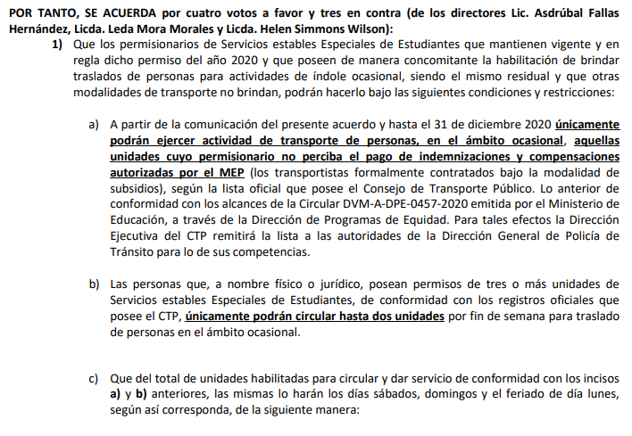

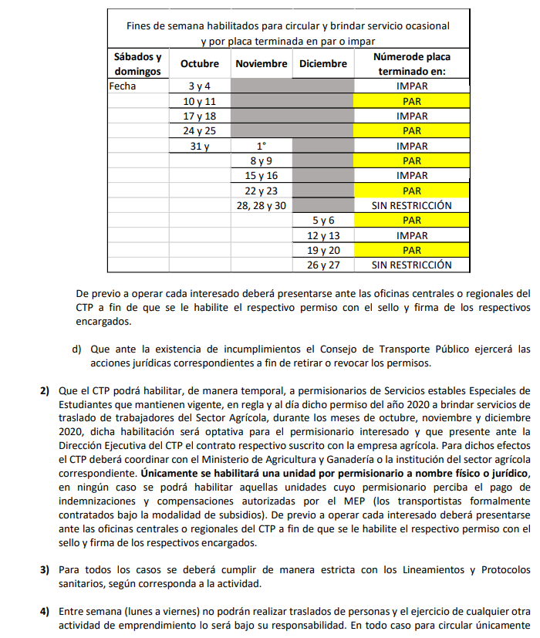
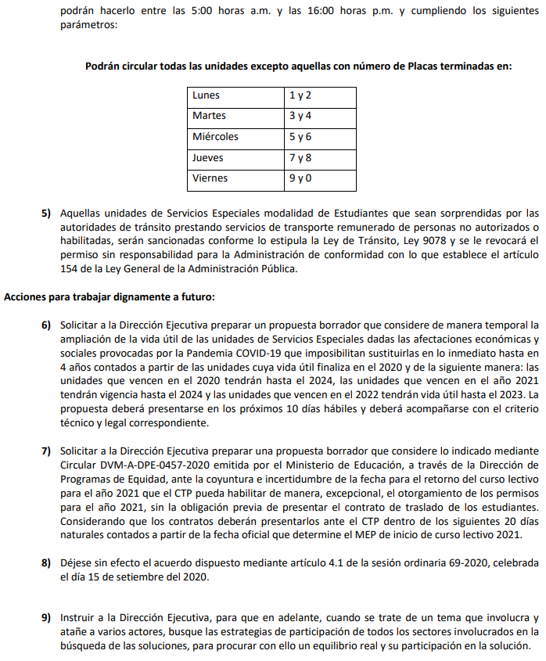

El acuerdo Transcrito supra es relevante para este caso, dado que lo pretendido por la recurrente en su Recurso, habría perdido interés actual con lo acordado por el Consejo de Transporte Público, sin detrimento de la falta de legitimación apuntada.

POR TANTO

I.- Se rechaza por falta de legitimación, el Recurso de Apelación en subsidio, presentado por la F.D.S.F. Y L.A.D.T.D.E.A.S.O.S., cédula jurídica …, por medio de su representante legal el L.L.G.S., cédula de identidad número …, contra el Artículo 8.1 de la Sesión Ordinaria 61-2020, celebrada el 6 de agosto de 2020, por la Junta Directiva del Consejo de Transporte Público.

II.- De conformidad con el artículo 22, inciso c), de la citada Ley 7969, la presente resolución no tiene ulterior recurso por lo que, se tiene por agotada la vía administrativa. NOTIFIQUESE.-

Lic. Ronald Muñoz Corea

Presidente

Licda. Maricela Villegas Herrera Lic. Mario Quesada Aguirre
Jueza Juez

